Новая цивилизация

Задолго до нас…

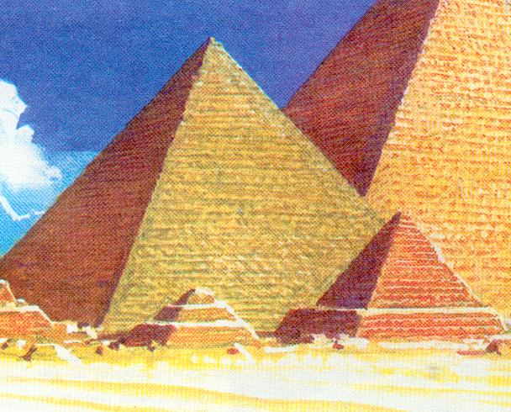
Задолго до нас на Земле жили люди, оставившие доказательства того, что они не уступали нам в своем развитии. Современная наука недостаточно правильно понимает и порою неверно толкует ранее происходившее на Земле. Познать замысел Творца, значит познать истину, значит найти себя в жизни Земной и небесной. Теперь, когда пройден тернистый путь развития человечества, все расы Земли могут создать новую общечеловеческую цивилизацию.



Искусственная среда обитания человека, архитектура, эстетика, здоровье.

Старинные (старые) города отличаются от современных тем, что первые превосходят вторые своей архитектурой. Старые кварталы имеют свой неповторимый стиль, который радует взор. Человек, не посвященный в причину такой красоты, просто скажет- «умели строить наши предки!». Умеют строить и современные строители, но «от новостроек наших веет безликостью. Не радуют они нашего взора и вселяют беспокойство. От этого страдает психика, влияющая на здоровье. Об этом свидетельствует неумолимая статистика. Другое дело пропорции золотого сечения…»
(И.П. Шмелев. Архитектор фараона)
Вот причина отличия старых городов, которые радуют взор, от наших новостроек, которые вызывают беспокойство. Пропорции зданий это соотношение длинны, высоты, размеры окон, дверей, комнат. Современные здания строятся из материалов, которые не позволяют задать эстетические пропорции. Например размер плит перекрытия длинной 6 метров позволяет строить жилые дама, в которых комнаты будут длинной не более 5,6 метра, стеновые панели высотой 2,8 метра определяют 2,5 метровую высоту комнат . О пропорции длинны зданий и их высоты совсем говорить не приходиться, ибо они определяются не эстетикой а экономикой.
Необходимо отметить, что и в старину не все здания строились по принципу соблюдения пропорций. Здания государственных учреждений, музеи, библиотеки строились с соблюдением этих пропорций. При строительстве доходных домов и фабрик, в которых жили и работали простые смертные пропорции не соблюдали.
Строители прошлого знали пропорции , применяли их , создавали уникальные памятники архитектуры.
«Золотое сечение как математическая закономерность образует последовательный ряд иррациональных величин, «берущих начало от некоторой условной единицы, или модуля (М=1) и «разбегающихся» от него в двух противоположных направлениях. Одни величины стремительно уменьшают свое значение ( 1; 0,618; 0,382; 0, 236; 0,146; 0,090; 0, 056; 0,034; и т.д.), а другие наоборот, активно возрастают ( 1; 1,618; 2,618; 4,236; 6,854; 11,090 и т.д.). «Старые мастера» успешно применяли правило золотого сечения при разработке архитектурных проектов и получали результаты высокого эстетического содержания. Нынче высшая школа говорит студенту (будущему архитектору) о золотом сечении как о некоем «экстравагантном» (по его математическим свойствам) рудименте, утратившем актуальность: современная строительная индустрия в целях упрощения производства строительных изделий отказалась применять величины иррациональных значений и сохранила размерности только кратного(целочисленного , рационального вида).
Сегодня твердо установлено, что золотое сечение пронизывает собой все системные организации естественного происхождения. Оно предстает в них самыми различными формами своего происхождения: структурой плодородных почвенных слоев, периодами обращения планет вокруг Солнца, соотношением составляющих в генных структурах, упорядоченностью химических элементов, функциональной организацией живых организмов и прежде всего человека. Но в наиболее рафинированном виде золотое сечение представлено темперацией звукоряда, где оно является численной мерой гармоничных созвучий звуковых тонов. Так, например, соотношение частот звуков, отличающихся не половину тона, задается отношением 1: 1,059, где величина 0,059 соответствует ¼ доли от иррационального значения 0,236,которое , в свою очередь, соответствует третьему члену ряда золотого сечения в его нисходящей «ветви». Статистика показывает, что между численностью мальчиков и девочек, появляющихся на свет, существует вполне устойчивая зависимость: на 100 девочек приходится 106 мальчиков. Более точно эта зависимость регулируется соотношением с коэффициентом 1,059- величина, упомянутая выше. Выражаясь аллегорически, численное различие новорожденных мальчиков и девочек задается «полутоном». Из наблюдений физиков известно, что энергетические преобразования на уровне элементарных физических объектов подчинены тому же соотношению.
Занимаясь проблемой гармонии и изучая модулур Ле Корбюзье, я натолкнулся на нетривиальное решение задачи о проведении в плоском круге диагонального трека (9). Таким треком оказалась спираль Архимеда. Благодаря этому открылся доступ к построению топологической модели, которую я назвал спиралоидная дуплекс-сфера (СДС; ил. 15 а, б,в). Модель позволила описать гиперволновые процессы Нефизического характера, играющие роль информационных актов, под воздействием которых индуктивно (подобно эхо) порождаются волновые процессы физической природы. Формальное описание обоих видов волновых движений, обусловленных принципом дополнительности и соответствия (принцип Бора-Гейзенберга), дало возможность разработать новую каноническую систему (она тесно связана с модулором Ле Корбюзье), в которой благодаря целостному подходу определяются ритмические интервалы, описывающие пропорции мужского и женского тела, где пропорции золотого сечения увязаны с пропорциями рационального характера. Среди известных древних канонов мы не встречаемся с аналогами подобного рода (10). Существенно то, что геометрический аппарат, средствами которого выстраивается система антропоритмических шкал, восходит также к зависимости с коэффициентом 1,059 (ил. 19 а,б). Этот вопрос излагается в книге Золотое сечение (15) в ее третьей части (Третья сигнальная система), где обосновываются, что психические функции живого организма управляются физиологическими процессами, а их волновая природа подчинена ритмам золотого сечения. Тем самым выявляется фундаментальный характер закономерности, приковывающий к себе внимание не одного поколения исследователей. Оказалось, что золотое сечение играет роль универсального энтропийного (организационного) кода.
…Язык геометрии – это бессмертный язык математики Вселенной, … язык повествующий о законах Природы, воплощенных среди множества естественных объектов в том или ином виде их пространственных параметров.
Законы геометрии- это законы гармонии…в то время как гармония теснейшим образом переплетена с экологией…».

